Capturas de pantalla prueba servidor cliente
Compilación de servicios y ejecución del servidor
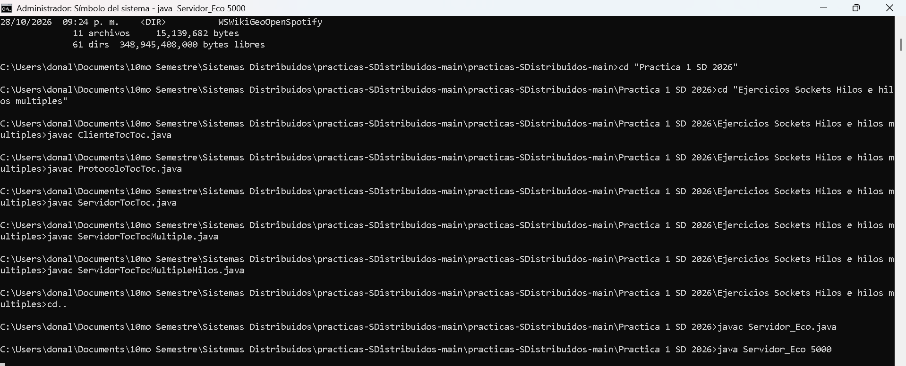
Prueba de eco en el cliente
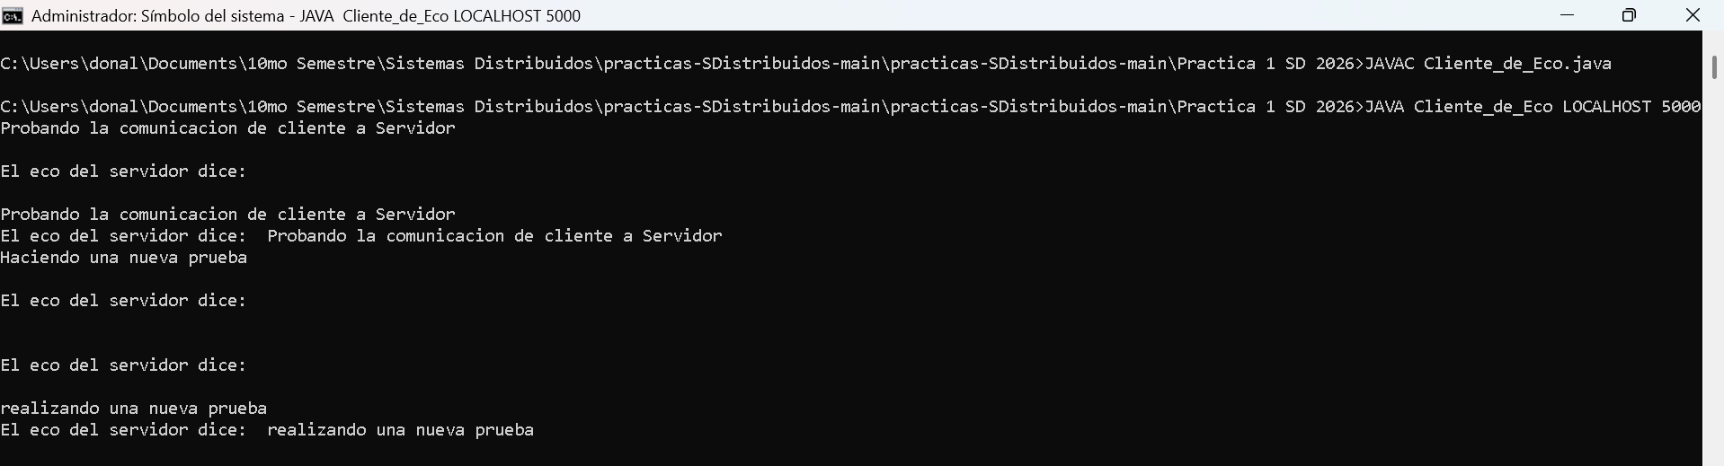

¿Que necesitamos para que pueda comunicarse el programa Servidor ( codificado en java) con un cliente ( codificado en C) y viceversa?
Que ambos entiendan el lenguaje del otro, para esto eliminamos la complejidad de java ya que se no entiende los objetos de java ni sus tipos de datos complejos, se necesita definir un formato estándar que ambos sepan empaquetar y desempaquetar.
• Texto plano o delimitado (El más sencillo): Enviar mensajes basados en texto separados por un carácter de nueva línea (\n) o un delimitador (ej. VALOR1;VALOR2;VALOR3). Tanto BufferedReader en Java como fgets/sscanf en C manejan esto sin problemas.
• Formatos estructurados: Usar JSON o XML. Java tiene librerías para parsearlos fácilmente, y en C puedes usar librerías ligeras como cJSON.
• Protocolos binarios estrictos: Si se necesita alto rendimiento (muy común en sistemas distribuidos), se define una estructura de bytes exacta (ej. los primeros 4 bytes indican la longitud del mensaje, los siguientes 4 indican un comando) Se debe tener mucho cuidado con el orden de los bytes (Endianness) y el tamaño exacto de los tipos de datos en C (int de 4 bytes, char, etc.).

